
Crna Gora
Ministarstvo finansija

ANALIZA KONSOLIDOVANE JAVNE POTROŠNJE
ZA II KVARTAL 2025. GODINE

Podgorica, avgust 2025. godine
JAVNE FINANSIJE
Javni prihodi u periodu januar – jun 2025. godine iznosili su 1.517,8 mil. € ili 19,2% procijenjenog BDP-a (7.918,5 mil. €) i u odnosu na planirane razlikuju se za 45,1 mil. € ili 2,9%. U odnosu na isti period 2024. godine, javni prihodi su veći za 19,7 mil. € ili 1,3%.
Javna potrošnja u periodu januar – jun 2025. godine iznosila je 1.627,4 mil. € ili 20,6 % BDP-a i ralikuje se za 53,7 mil. € ili 3,2 % u odnosu na planiranu, dok je u odnosu na prethodnu godinu veća za 171,1 mil. € ili 11,8 %.
Polazeći od kretanja prihoda i rashoda, u periodu januar - jun 2025. godine, ostvaren je deficit javnih finansija u iznosu od 109,6 mil. € ili 1,4 % BDP-a, što je za 8,6 mil. € bolje ostvarenje od plana koji predviđa ostvarenje deficita od 118,3 mil. €. U navedenom periodu ostvaren je suficit tekuće potrošnje u iznosu od 51,6 mil. €.
BUDŽET CRNE GORE

Prihodi budžeta na kraju drugog kvartalu 2025. godine iznosili su 1.322,8 mil. € ili 16,7% procijenjenog BDP-a (7.918,5 mil. €) što je za 13,1 mil. € ili 1% veće u odnosu na isti period prethodne godine. Prihodi za pola godine su naplaćeni na nivou od 97,3% plana. Glavni razlog nešto niže naplate odnosi se na priliv sredstava iz donacija koje su u odnosu na planirane naplaćene za 31,7 mil. € manje, a naplata po ovom osnovu očekuje se do kraja godine.

Glavni generatori rasta prihoda su: porez na dodatu vrijednost, porez na dobit i akcize.

Porez na dobit pravnih lica ostvaren je u iznosu od 210,1 mil. €, što predstavlja značajan rast, i to za 18,9 mil. € ili 9,9% u odnosu na isti period 2024. godine, što je i za 11,7 mil. € ili 5,9% veće u odnosu na plan za posmatrani period.

Porez na dohodak fizičkih lica ostvaren je u iznosu od 46,6 mil. €, što je za 8,8 mil. € ili 23,3% veće u odnosu na isti period 2024. godine i neznatno ispod plana za posmatrani period (0,9 mil. € ili 1,8%).

Porez na dodatu vrijednost ostvaren je u iznosu od 602,1 mil. €, što je za čak 66,1 mil. € ili 12,3% veće u odnosu na isti period 2024. godine, dok je ova kategorija prihoda budžeta ostvarena u manjem iznosu u odnosu na plan za 9,7 mil. € ili 1,6 %. Glavni razlog blago nižeg priliva PDV-a je veći povraćaj PDV-a u junu, koji je bio za čak 6,4 mil. € veći u odnosu na jun 2024. godine, dok je zaključno sa drugim kvartalom iznosio oko 66,8 mil. €, što je za 12 mil. € ili 21,9% veće u odnosu na isti period prethodne godine. Tome svjedoči i podatak Poreske uprave i Uprave carina po kojem je bruto naplata u junu veća ne samo u odnosu na prethodnu godinu već i u odnosu na plan i to za preko 12 mil. €, što ukazuje na stabilnu naplatu glavnih prihoda budžeta i pored ubrzanog povraćaja PDV-a.

Akcize su ostvarene u iznosu od 172,9 mil. €, što je za 12,6 mil. € ili 7,9% veće u odnosu na isti period 2024. godine i iznad planiranog nivoa su za 2,2 mil. € ili 1,3%.

Ostali prihodi u posmatranom periodu ostvareni su u iznosu od 23,7 mil. €, što je za 9,1 mil. € ili 62,5% veće u odnosu na plan, dok navedena kategorija prihoda odstupa u odnosu na posmatrani period 2024. godine za 17,2 mil. € ili 42,1%. Razlog odstupanja je prvenstveno izvršenje ove kategorije prihoda budžeta u prvih šest mjeseci 2024. godine, i to po osnovu uplata dobiti CBCG (za 2022. i 2023. godinu), programa ekonomskog državljanstva, kao i uplata od strane Ministarstva rada i socijalnog dijaloga na ime povraćaja neisplaćenih sredstava. U aprilu ove godine je CBCG uplatila dobit u iznosu od 4,9 mil. €, i to za 2024. godinu.

Sa druge strane, doprinosi su ostvareni u iznosu od 184,1 mil. € što je za 81,9 mil. € ili 30,8% manje posmatrano u odnosu na isti period 2024. godine i 18,7 mil. € ili 9,2% razlike u odnosu na plan.

Izdaci budžeta za prvih šest mjeseci 2025. godine iznosili su 1.430 mil. € ili 18,1% procijenjenog BDP-a.

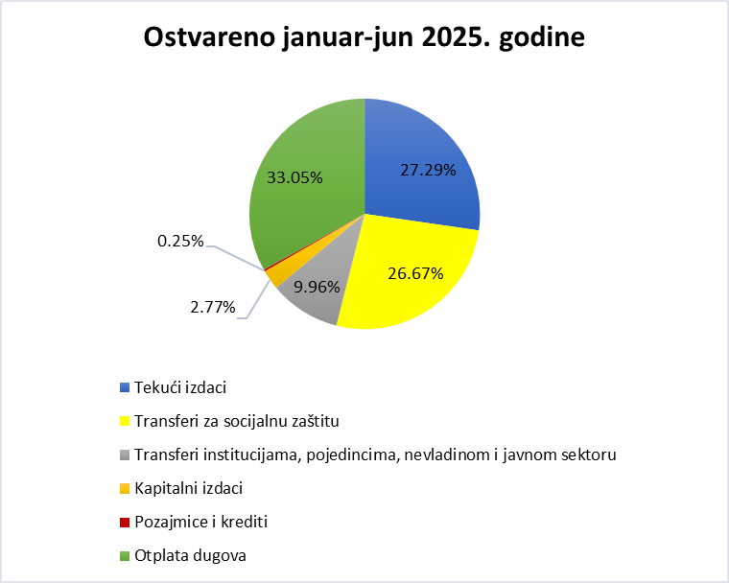
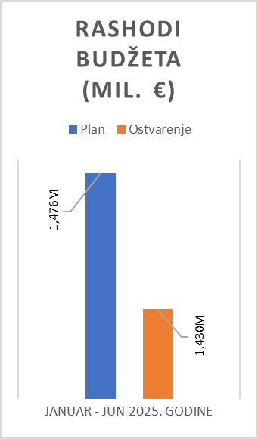
Tekući izdaci u tekućem budžetu u posmatranom periodu ostvareni su u iznosu od 558 mil. €, što predstavlja 95% plana. Veće ostvarenje je zabilježeno dominantno kod kamata na poziciji Kamate nerezidentima, dok je manje ostvarenje zabilježeno dominantno kod rashoda za materijal i rashoda za tekuće održavanje. Odstupanje u odnosu na plan za 11,9 mil. € ili 3,3% zabilježeno je kod Bruto zarada i doprinosa na teret poslodavca koji su ostvareni u iznosu od 343,3 mil. € ili 96,7% zbog sporije dinamike zapošljavanja, kao i zbog neusvajanja predloženog povećanja zarada javnim funkcionerima za 30%.

Transferi za socijalnu zaštitu ostvareni su u iznosu od 543,63 mil. € što predstavlja ostvarenje 102,3% plana i u odnosu na isti period prethodne godine veći su za 60,59 mil. € ili 12,5%. Transferi institucijama, pojedincima, nevladinom i javnom sektoru iznosili su 203,13 mil. € i razlikuju se od plana za 8,50 mil. € ili 4,0%.

Kapitalni izdaci u periodu januar-jun 2025. godine ostvareni su u iznosu od 106,26 mil. € što predstavlja ostvarenje 108,5% plana.

Uzimajući u obzir ostvarene prihode i rashode, u prvih šest mjeseci 2025. godine ostvaren je deficit budžeta u iznosu od 107,1 mil. €, odnosno na nivou od 1,4% procijenjenog BDP-a, što je za 9,15 mil. € bolje ostvarenje od plana koji predviđa ostvarenje deficita od 116,3 mil. €.

LOKALNA SAMOUPRAVA
Prema prelimninarnim podacima, izvorni prihodi budžeta jedinica lokalne samouprave u periodu januar - jun 2025. godine iznosili su 195 mil. € ili 2,5% BDP-a i odnosu na ostvarene u istom periodu 2024. veći su za 6,6 mil. € ili 3,5%, dok u odnosu na planirane odstupaju za 8,3 mil. € ili 4,1%. Prihodi od poreza iznosili su 114 mil.€ ili 1,4% BDP-a, a u odnosu na uporedni period veći su za 17,9 mil. €.
Izdaci budžeta lokalne samouprave u periodu januar - jun 2025. godine iznosili su 197,5 mil. €, što je za 7,8 mil. € ili 3,8% razlika u odnosu na planirane, dok su u odnosu na uporedni period 2024. godine izdaci veći za 21,4 mil. € ili 12,2%. Transferi institucijama, pojedincima, nevladinom i javnom sektoru kao pojedinačno najveća rashodna stavka, iznosili su 62,5 mil. € ili 0,8% BDP-a. U odnosu na izvršenje od prethodne godine, ovi izdaci su veći za 10,5 mil. €.
U drugom kvartalu 2025. godine zabilježen je deficit lokalne samouprave u iznosu od 2,5 mil. €.
U posmatranom periodu došlo je do povećanja depozita lokalnih samouprava od 6,6 mil. € ili 0,1% BDP-a.

